Chers parents et mes chers élèves,
Si vous désirez m’envoyer des photos du travail que vous faites sur ma boite mail n’hésitez pas.
Voici le travail du Vendredi 2 avril :
Rituels : sur le cahier vert
Mots de la semaine : à recopier deux fois, une fois l’ensemble des mots, une seconde fois seulement les mots en gras.
Le fils, des loups, sa langue, le manège, un gargouillis, un râle, une menace, les jeunes, un morceau, le sapin, ses louveteaux, l’inconnu, les jeunes, la position, un os, les cris, perdre, étudier, étrangler, dormir, avoir, oser, venir, grande, plaintif, hostile, retrouvé, sauvé, tassé, du, qui, c’était, déjà, maintenant, quand, même, contre.
La dictée se fera mercredi 8 avril
Calculs : à poser et à résoudre sur le cahier vert
Cm1  5 236 x 814 =  2 586 / 7 =  45 236 – 27 589 =  85 360 + 2 788 + 986 = | Cm2  32 506 x 256 =  75 452 / 5 =  259 638 – 125 483 =  25 360 148 + 17 856 + 3 425 + 634 =

Anglais : sur le cahier vert : Voici un menu de Fastfood. Chercher le prix des aliments dans la carte du restaurant et répondre aux questions.
La question est la suivante : How much is the … ? (Combien vaut le ….. ?) La réponse attendue est : The … is X dollars (Le…. vaut …. Dollars)

J’aimerais que sur le cahier vert vous écriviez : Exemple
How much is the fruit salad ?
The fruit salad is 6 dollars.
Question du jour :
- How much is the cheese burger ?
- How much is the cheese sticks ?
- How much is the ice cream ?
- How much is the tea ?
- How much is the French fries L ?
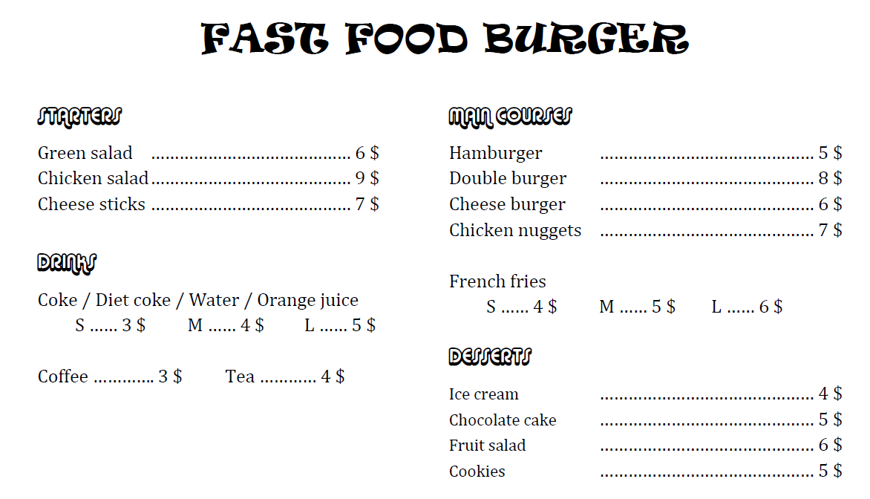

Anglais
Voici deux vidéos sur le même album. Le premier lien c’est une lecture du livre en anglais par l’auteur du livre. Le deuxième lien, c’est la même histoire lu en français.
- https://www.youtube.com/watch?v=rPmLZLp-oec&list=PLskz4FZ0N79b2eLshEs-PoI2vs1Io0Se5
- https://www.youtube.com/watch?v=YpaO6W8o3kI
Littérature
Pendant 15 minutes, prenez un livre de votre choix et lisez une partie de ce livre. Vous pourrez présenter vos lectures à la classe en revenant. Je lis également des livres pendant le confinement que je pourrai vous présenter.
Voici un lien vers un roman : https://fr.calameo.com/read/001698429caeba30dddff
C’est une proposition de lecture, ce n’est pas une obligation.

Mathématiques
Exercice 1 : sur le cahier vert ou sur la fiche: donne les réponses des tables de multiplication suivantes :
9 x 7 = | 9x 12 = | 3 x 12= | 12 x 7=
8 x 6 = | 7x 4= | 2x 11= | 8x 10=
3 x 2= | 6 x 3 = | 6x 10 = | 9x 8=
3 x 3= | 3x 10= | 4x 6= | 5x 12=
2x 9= | 5 x 11 = | 8x 11= | 3x 9=

Exercice 2 : Les Solides : c’est une nouvelle notion. Pour commencer, voici une vidéo : https://www.youtube.com/watch?v=4YmvJiKugGc
Nous ferons des exercices sur les solides, la semaine prochaine.
Exercice 3: L’AIRE
Pour vous aider, n’hésitez pas à regarder cette vidéo : https://www.youtube.com/watch?v=179kE7MYmD4
Il faut compter le nombre de carreaux présent dans chaque forme géométrique. Celui qui a le plus de carreaux a la plus grande aire. L’aire c’est l’intérieur d’une forme.

Production d’écrit
Bien lire la fiche d’aide à la production avant de se mettre à écrire.
